TISKOVÁ ZPRÁVA
D-Link přináší nové HD Wi-Fi bezpečnostní kamery pro jednoduché, spolehlivé a diskrétní monitorování domácnosti
Kamery nabízejí kvalitní obraz s 720p HD rozlišením, detekci pohybu a zvuku a posílání varovných zpráv a streamování videa do vašeho mobilního zařízení pomocí aplikace mydlink Lite
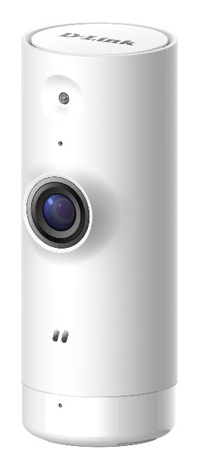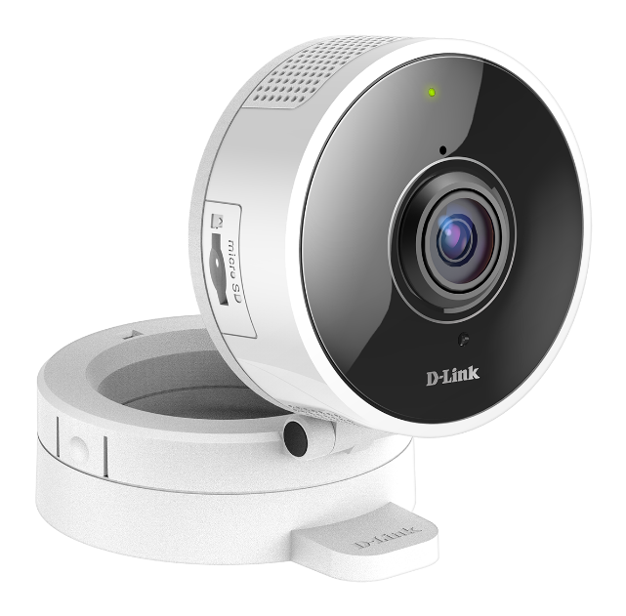
(Mini HD Wi-Fi kamera DCS-8000LH a HD 180° Wi-Fi kamera DCS-8100LH)

Praha, 12. září 2017 - D-Link představil dvě nové, malé, nenápadné a cenově dostupné HD Wi-Fi kamery pro snadné a spolehlivé sledování domácnosti – Mini HD Wi-Fi kameru DCS-8000LH a HD 180° Wi-Fi kameru DCS-8100LH. Tyto kompaktní kamery jsou napěchovány rozsáhlou sadou funkcí pro dokonalé monitorování okolí.
Vestavěná Wi-Fi komunikace má velký dosah a šířku pásma, potřebnou pro hladké streamování 720p HD videa, a je kompatibilní také se staršími bezdrátovými zařízeními.
Funkce pro detekci pohybu a zvuku umí automaticky posílat varovné zprávy na mobilní zařízení, aby měl majitel kamery neustále přehled o všech neobvyklých aktivitách, zjištěných kamerami na střeženém místě.
Infračervené LED osvětlení umožňuje noční vidění, takže obě kamery mohou zachycovat obraz i v úplné tmě. Díky zajištění nepřetržitého sledování ve dne i v noci si uživatelé nemusí dělat starosti, co se právě děje v jejich domě nebo kanceláři.
Obě kamery spolupracují s aktuální aplikací D-Link pro chytré domácnosti – mydlink Lite a jejím webovým portálem. To umožňuje přijímat varovné zprávy, sledovat živé videopřenosy a ručně spouštět nahrávání videozáznamu prostřednictvím mobilních zařízení. Uživatelé se tak mohou v klidu věnovat svým aktivitám s vědomím, že jsou lidé a místa, na kterých jim záleží, v bezpečí.
Tato úroveň zabezpečení byla dříve vyhrazena pouze pro špičkové profesionální zabezpečovací systémy. Dnes je díky pokroku v technologii Wi-Fi a mobilních zařízení možné nabízet tytéž funkce jednoduše a za dostupnou cenu všem zájemcům. Pomocí naší snadno ovladatelné aplikace, nainstalované v mobilním zařízení, mohou uživatelé několika dotyky pohodlně a bezpečně sledovat celý dům.
Mezi klíčové výhody patří:
- Snadné připojení k bezdrátovým sítím – Snadná instalace a konfigurace kamery kdekoli v dosahu Wi-Fi sítě.
- Jednoduché ovládání – Kamery jsou kompatibilní s aktuální aplikací D-Link pro chytré domácnosti, která se snadno instaluje a používá. Podporují integraci s dalšími zařízeními pro vytvoření příjemného a pohodlného prostředí automatizované domácnosti.
- Samostatné snímky a videonahrávky – Dají se ukládat pomocí naší aplikace přímo do mobilního zařízení. DCS-8100LH má také slot na microSD kartu pro lokální ukládání snímků a videa přímo v kameře.
- Detekce pohybu a zvuku – Funkce při spuštění automaticky posílá varovné zprávy do mobilního zařízení uživatele.
- Dálkové ovládání – Pomocí naší aplikace mohou uživatelé sledovat a ovládat kamery z libovolného místa a také ručně spouštět nahrávání videozáznamu.
- Kompaktní tvar a nenápadný vzhled – Obě kamery dobře zapadnou do libovolného prostředí, takže se dají umístit prakticky kdekoliv.
- Velmi kvalitní obraz – 4x digitální zoom, noční vidění až do 5 m a velké 720p HD rozlišení zajišťují detailní přehled o dění doma nebo ve firmě.
- Širokoúhlý objektiv – Pro ještě lepší pokrytí sledovaného prostoru má kamera DCS-8000LH úhel záběru 120° a kamera DCS-8100LH úhel záběru 180°.
- Obousměrný přenos zvuku – DCS-8100LH podporuje obousměrný přenos zvuku, což umožňuje poslouchat zvuky nebo mluvit s osobami poblíž kamery prostřednictvím mobilního zařízení.

Dostupnost a cena

DCS-8000LH bude k dostání v České republice a na Slovensku za doporučené maloobchodní ceny 1 799 Kč nebo 69,90 EUR včetně DPH, DCS-8100LH za doporučené maloobchodní ceny 3 699 Kč nebo 140,90 EUR.

O společnosti D-Link
D-Link je jedním z předních světových výrobců síťové infrastruktury, který již více než 30 let dodává inovativní, vysoce výkonné a intuitivně ovladatelné produkty pro firmy a domácnosti. D-Link navrhuje, vyvíjí a vyrábí oceňovaná síťová a bezdrátová zařízení, úložiště dat a zabezpečovací řešení pro IP dohled. Řada mydlink™ Home obsahuje technologii pro automatizovanou domácnost, která umožňuje majitelům nemovitostí monitorovat, automatizovat a ovládat domácnost kdykoliv a kdekoliv i pomocí smartphonu nebo tabletu. D-Link nabízí své rozsáhlé produktové portfolio organizacím a spotřebitelům prostřednictvím své globální sítě obchodních partnerů a poskytovatelů služeb. D-Link si uvědomuje význam zpřístupňování, správy, zabezpečení a sdílení dat a digitálního obsahu. Je průkopníkem mnoha IP technologií pro plně integrované prostředí digitálních domácností a počítačových sítí.
Pro více informací o společnosti D-Link navštivte www.dlink.cz nebo www.facebook.com/dlinkcz.

V případě zájmu o další informace kontaktujte:
D-Link s.r.o. Taktiq Communication s.r.o.
Na Strži 1702/65 Leona Daňková
140 62 Praha 4 Tel.: +420 605 228 810
Tel.: +420 224 247 500 E-mail: leona.dankova@taktiq.com
E-mail: info@dlink.cz
http://www.dlink.cz/

